Фотоотчёт о работе по ОБЖ в средней группе
"Лесная азбука для малышей"

Природа - это удивительный мир: мир красок, превращений и неожиданностей. Ребёнку интересно абсолютно всё : ему хочется попробовать, потрогать, почувствовать, увидеть, услышать. Как различить опасное и безопасное, полезное и нужное, лечебное и простое? Естественная любознательность ребёнка в познании окружающего мира может стать небезопасной для него, ребёнок, не зная основ безопасного поведения может навредить не только окружающей природе, но и самому себе (например, ради интереса взять в руки змею, попробовать незнакомые ягоды, кинуть горящую спичку в лесу). Детям необходимо объяснить последствия такого небезопасного поведения.
Мы должны не только давать детям знания о природе, воспитывать бережное отношение к ней, но и учить ориентироваться в окружающей природной среде и обеспечивать своё безопасное проживание с разными соседями – животными и растениями.
Задачи по воспитанию безопасного поведения у детей
- дать каждому ребёнку основные понятия опасных для жизни ситуаций и особенностей поведения в них;
- научить правильно вести себя в различных ситуациях;
- объяснить детям то, что наносит вред природе, наносит вред и самому человеку.
Предварительные беседы:
-«Зачем знать правила поведения в природе»;
-«Зачем люди ходят в лес?» и т. д.
Фотоотчёт
Дети познакомились с правилами поведения в лесу
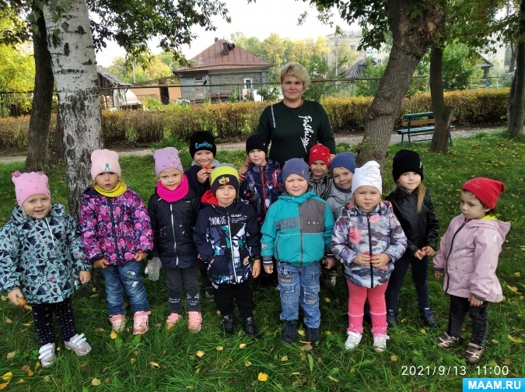
мусорить нельзя - это наносит большой вред природе
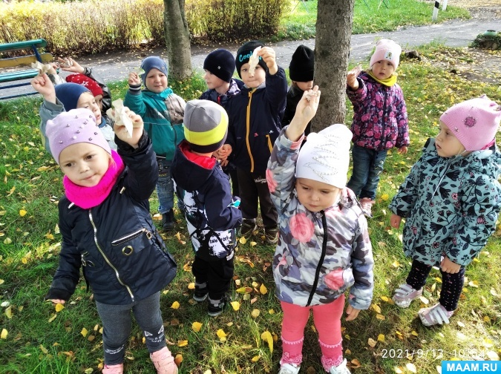
от мусора страдают животные и растения
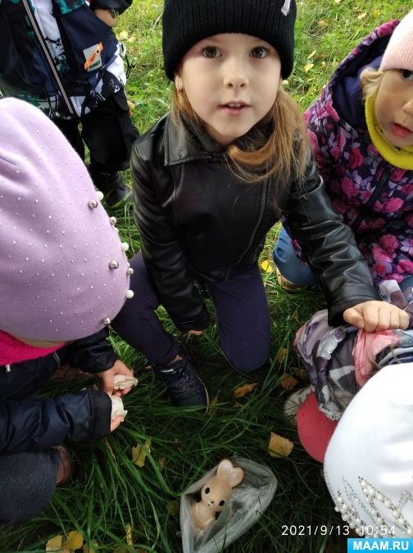

спасаем зайчонка, который запутался в пакете и потерялся
отправились на поиски мамы через препятствия (прыгаем через пенёк).

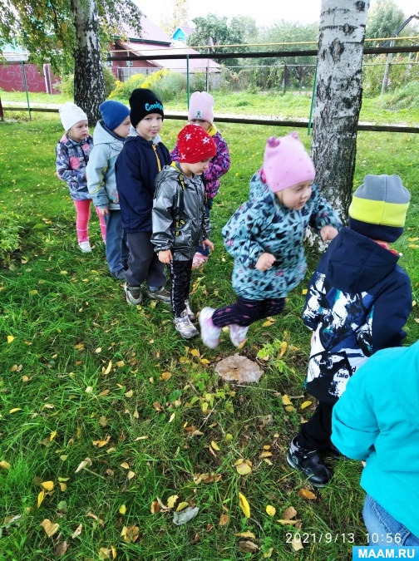

пришли на поляну, где растут съедобные грибы
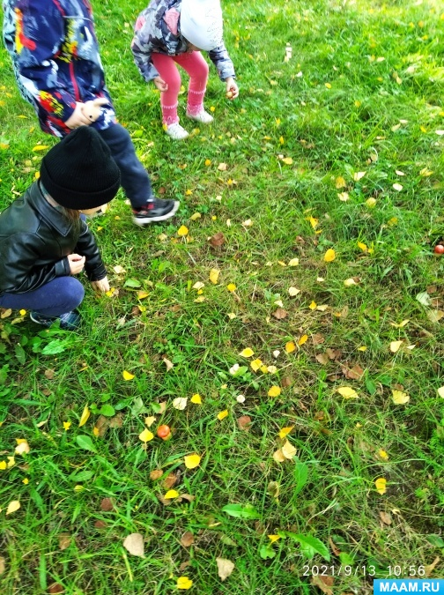

познакомились с поганками
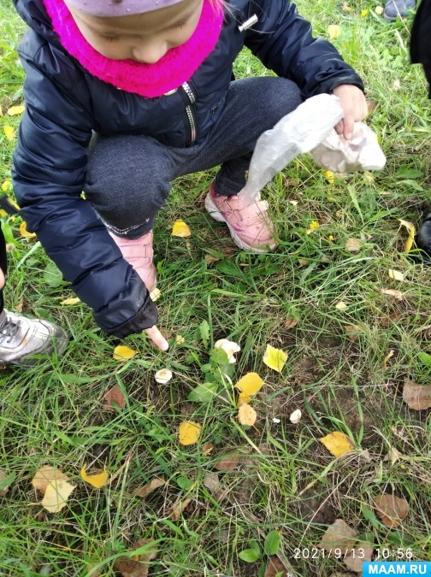

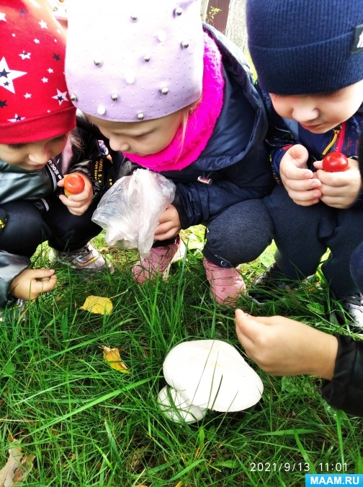
вернули зайчонка маме
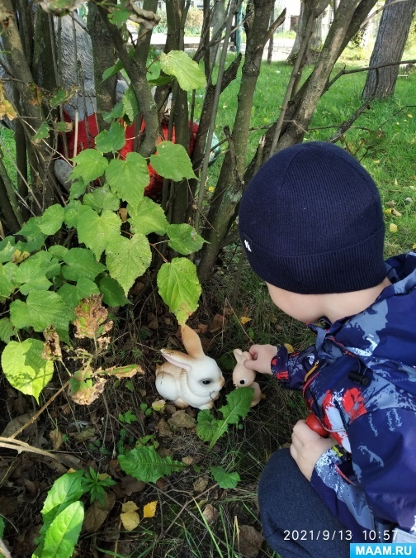
"Больше не убегай от мамы"
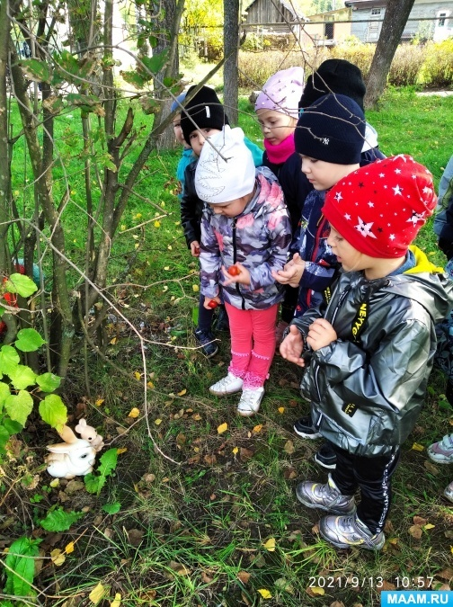

В итоге: У детей возник познавательный интерес к объектам природы. В результате полученных знаний у детей сформировались трудовые навыки. Дети усвоили основы бережного и заботливого отношения к живой природе. Освоили нормы поведения в природном окружении. Научились давать оценку действиям других людей по отношению к природе.

+❤ В Мои закладки

